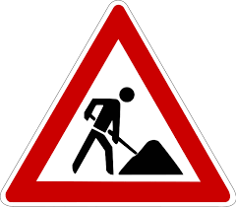BUDUJEMY DLA WAS

PRZEPRASZAMY ZA UTRUDNIENIA

PREZYDENT MIASTA ŚWIĘTOCHŁOWICE